5 czerwca 2018 r.
Informacja prasowa

O karmieniu piersią w miejscach publicznych nie tylko od święta
Podsumowanie kampanii społecznej pod hasłem #konieczabawywchowanego

Akcja społeczna „Vademecum karmienia piersią w miejscach publicznych” pod hasłem #konieczabawywchowanego dobiegła końca. Uświadomieni w tym zakresie Polacy stoją przed ważnym zadaniem – sprawieniem, żeby karmienie piersią w miejscach publicznych było dla kobiet czynnością naturalną i społecznie akceptowalną. Nie tylko od święta.
W trakcie zakończonego kilka dni temu Ogólnopolskiego Tygodnia Karmienia Piersią cała Polska miała okazję dowiedzieć się ważnych informacji na temat najlepszego sposobu żywienia niemowląt – karmienia piersią. Wspólnymi siłami różnorodne organizacje uświadamiały Polaków, że karmienie piersią jest czynnością naturalną oraz niesie za sobą wiele korzyści dla mamy i dziecka. Trwająca w tym czasie kampania społeczna „Vademecum karmienia piersią w miejscach publicznych” pod hasłem #konieczabawywchowanego edukowała, że karmienie piersią w miejscach publicznych jest prawem każdej matki. Prawem, które powinno być respektowane przez otaczających je obserwatorów, właścicieli powierzchni handlowych, personel zatrudniony w sklepach, restauracjach lub kawiarniach, a nawet duchownych.
– Mama jest naturalnym elementem życia społecznego, a dziecko naturalnym jego uczestnikiem – ma prawo tam być i jeść, kiedy jest głodne. Kampania ma na celu pokazanie, że mama ma prawo do karmienia tam, gdzie potrzebuje tego ona i jej dziecko. Duża część vademecum, które stworzyliśmy, to wytyczne dla właścicieli przestrzeni – sklepów, galerii handlowych, restauracji – żeby wiedzieli, jak prawidłowo reagować na mamę karmiącą piersią – komentuje Agata Aleksandrowicz, prowadząca bloga o karmieniu piersią Hafija.pl.
Na wątpliwości – vademecum
Mama, która karmi piersią w miejscu publicznym, może jednak wzbudzać wiele emocji. Z pewnością wymienić można ciekawość, zakłopotanie, a nawet niesmak i nieprzychylność przechodniów. Wiele osób nie wie, jak się zachować w towarzystwie mamy karmiącej – czy odwrócić wzrok, czy zaproponować pomoc, czy zwrócić uwagę, że takie zachowanie nie przystoi. Wielość skrajnych emocji, jakie wywołuje karmienie piersią w miejscach publicznych, powoduje u matek obawy, na skutek których karmią swoje dziecko w ukryciu lub całkowicie z niego rezygnują. Sytuacja powinna się diametralnie zmienić, ponieważ karmienie piersią jest jednym z najskuteczniejszych sposobów ochrony zdrowia zarówno matki, jak i jej potomstwa. Co ważne, mamy mają prawo karmić dzieci piersią w miejscach publicznych.
– Negatywne zachowania wobec matek karmiących piersią wynikają z różnych przyczyn. Są to zarówno przyczyny kulturowe, jak i społeczne. Wiele osób, które negatywnie odnosi się do karmienia piersią w miejscach publicznych, po prostu nie wie, jak się zachować w tej sytuacji. Są to osoby zdezorientowane. Stworzony kanon zachowań może pokazać społeczeństwu, w jaki sposób można zintegrować małe dzieci oraz kobiety wykonujące funkcje opiekuńcze i pielęgnacyjne ze społeczeństwem – mówi dr Magdalena Grabowska z Instytutu Filozofii i Socjologii PAN.
Pokażmy się!
„Vademecum kultury karmienia piersią w miejscach publicznych dla mam i otoczenia” zamieszczone na stronie www.konieczabawywchowanego.pl to informator, który powinien być przeczytany przez nas wszystkich – mamy, spacerowiczów w parkach, klientów galerii handlowych, gości restauracji oraz wiernych uczestniczących w mszach świętych. Zastosowanie się do wskazówek zawartych w poradniku ma na celu sprawienie, że już żadna mama pod przymusem nie będzie musiała się bawić w chowanego. Chyba że tylko dla przyjemności podczas zabawy. Hasło #konieczabawywchowanego już zachęciło Polki do dzielenia się swoimi historiami związanymi z karmieniem piersią w przestrzeni publicznej. Część kobiet za pośrednictwem mediów społecznościowych udostępniła swoje zdjęcia z dzieckiem przy piersi. Widoczne na fotografiach kobiety pokazują, że karmić piersią – bez poczucia wstydu – można wszędzie: w parku, podczas zakupów w sklepie, restauracji, na plaży czy na dworcu lub przystanku autobusowym. Pozytywne przyjęcie kampanii oraz duże zainteresowanie tematem daje nadzieję, że Ogólnopolski Tydzień Karmienia Piersią będzie trwać przez cały rok.

Kontakt dla mediów:

Katarzyna Nielipińska
MEDIA MANAGER
KAMPANIA SPOŁECZNA
VADEMECUM KULTURY KARMIENIA PIERSIĄ
W MIEJSCACH PUBLICZNYCH
t.: 609 329 385
e.: media@konieczabawywchowanego.pl
www.konieczabawywchowanego.pl

O kampanii społecznej „Vademecum kultury karmienia piersią w miejscach publicznych”:
Inicjatorem i fundatorem kampanii społecznej „Vademecum kultury karmienia piersią w miejscach publicznych” pod hasłem #konieczabawywchowanego jest NutroPharma, właściciel marki Femaltiker, preparatu, który wspomaga karmienie piersią i którego skuteczność została potwierdzona w badaniu klinicznym.
Patronat honorowy nad akcją społeczną objął Rzecznik Praw Dziecka – Marek Michalak oraz Rzecznik Praw Obywatelskich.
Partnerami merytorycznymi są: Centrum Nauki o Laktacji im. Anny Oslislo, Fundacja Promocji Karmienia Piersią, Fundacja Bank Mleka Kobiecego, Fundacja Kraina Mlekiem i Miłością Płynąca, Fundacja Rodzić po Ludzku, Mlekoteka, Wydział Psychologii Uniwersytetu Warszawskiego.

Patronem medialnym jest Radio Kolor, M jak Mama oraz mjakmama.pl, Dobra Mama oraz portal dla rodziców dzidziusiowo.pl.
Partnerami kampanii są Blue City, Sphinx, Centrum Opatrzności Bożej, Vitapil Mama.
Celem kampanii jest budowanie świadomości, że karmienie piersią jest czynnością naturalną, a prawem każdej matki jest nakarmienie piersią swojego dziecka w miejscach publicznych.
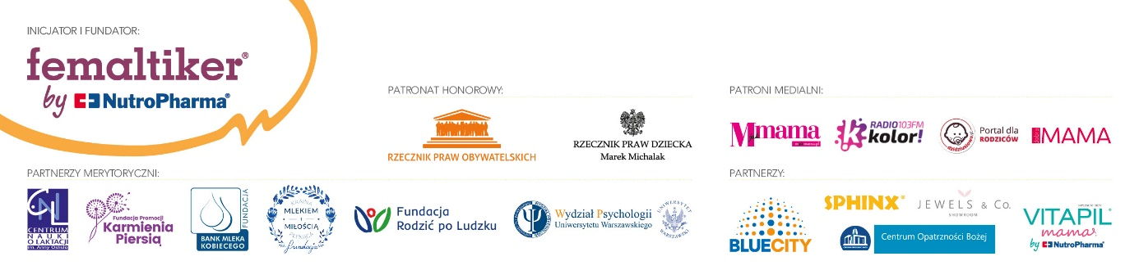
Więcej informacji można znaleźć na www.konieczabawywchowanego.pl.

